  Guía para elaborar el Plan de implementación del RIE | Unidad de Estadística  Minedu

Guía para elaborar el Plan de Implementación del Registro de Instituciones Educativas (RIE)

- Listado de identificación preliminar de IIEE

- Mediante Oficio Múltiple N°009-2017-MINEDU/SPE, remitido en físico y correo electrónico por la Unidad de Estadística del Minedu, se han enviado los listados de identificación preliminar de IIEE de su región con su respectivo diccionario de datos.




- Como parte de los archivos enviados en estas comunicaciones encontrarán lo siguiente:

- Listados de identificación preliminar de IIEE, estos listados están elaborados a partir de la información del Portal de Escale y la Cedula Id del Censo Escolar 2015, 2016 y 2017. El listado es una relación de establecimientos y servicios educativos de cada instancia de gestión que se presenta en un archivo de excel donde cada hoja de cálculo corresponde a la información de la DRE/GRE o una de sus UGEL. Asimismo, cada fila es un establecimiento educativo y en cada una de sus celdas se consigna la información de identificación de IE y los servicios educativos (códigos modulares) que se brindan en dicho establecimiento.

Así, en la primera celda de cada fila se encontrará asociado a cada establecimiento un código de institución educativa (cod_ied_N), este es un código temporal asignado por la UE que no tiene carácter definitivo, oficial o vinculante.

Respecto de aquellos establecimientos educativos que comparten un mismo código de institución educativa y se encuentran ubicados uno seguido de otro, proponen la posible existencia de una sola institución educativa, lo cual deberá ser corroborado o descartado en atención a la labor del equipo de implementación del RIE.

Relación de códigos de locales escolares y códigos modulares  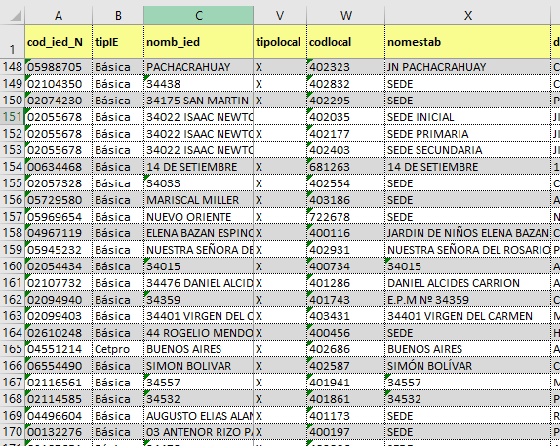 | Asignación de Códigos Temporales a las IIEE  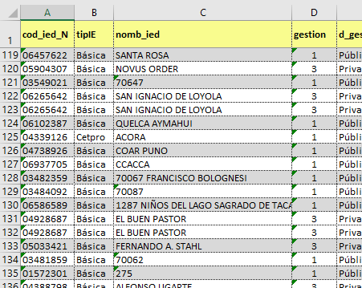

- Diccionario de datos (Anexo 2), son las denominaciones y su respectiva descripción de las variables que aparecen en la primera fila de la hoja de Excel de los listados.

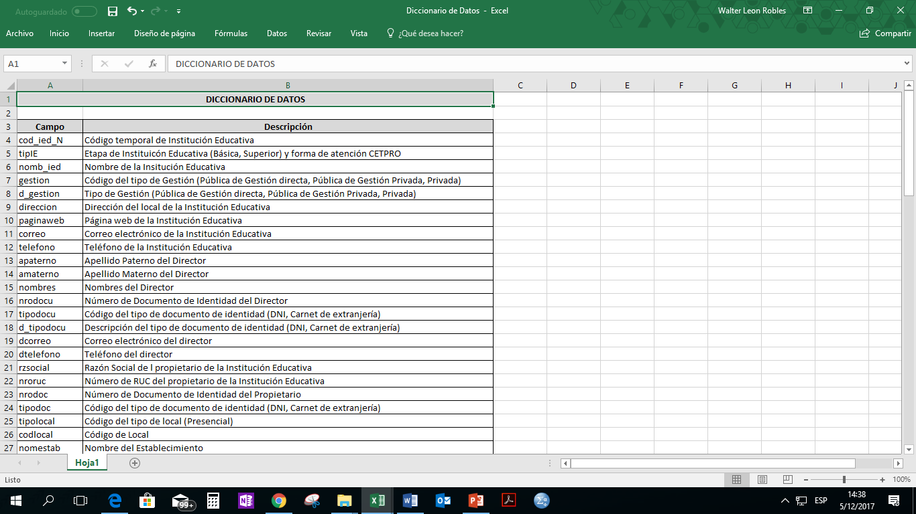

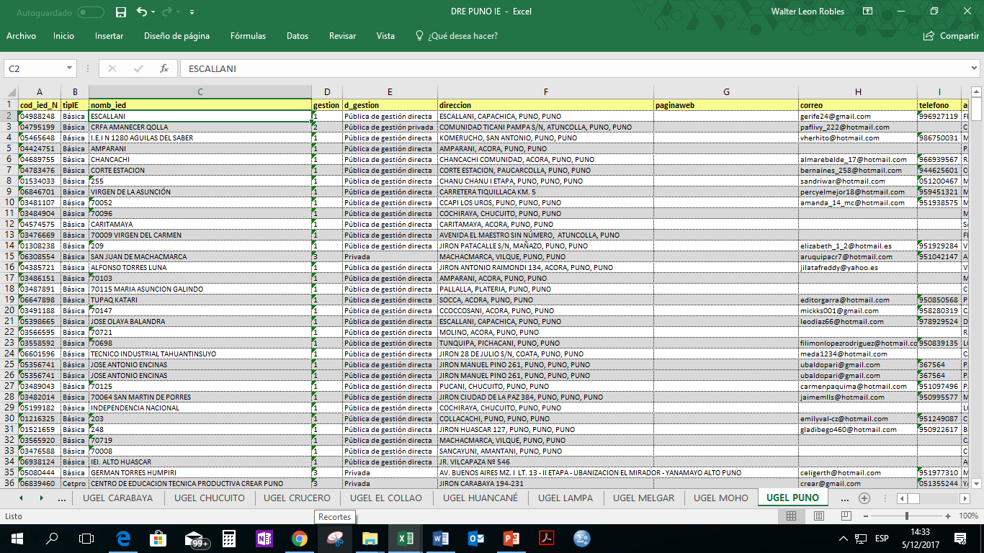
De tal manera que la vinculación entre un archivo y otro queda dado por la siguiente relación:

- Por cada establecimiento educativo se presenta la información de los servicios educativos (códigos modulares) que se brindan en dicho establecimiento. Los establecimientos que comparten un mismo código de IE (código temporal) se visualizarán de tal manera que en una fila se mostrará la información de los servicios o niveles o grados que se brindan en ese establecimiento y en otra fila los servicios o niveles o grados que se brinda en el otro establecimiento, y así sucesivamente.

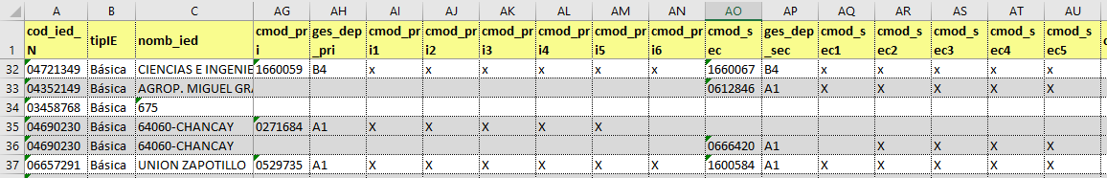
- La información de los códigos modulares de los servicios educativos que se brinda en cada establecimiento educativo lo encontrará en las columnas con los siguientes encabezados:

Campo | Descripción
cmod_ini | Código Modular de la modalidad Regular nivel inicial
cmod_pri | Código Modular de la modalidad Regular nivel primaria
cmod_sec | Código Modular de la modalidad Regular nivel secundaria
cmod_ebai | Código Modular de la modalidad Alternativa nivel inicial e intermedio
cmod_ebaa | Código Modular de la modalidad Alternativa nivel avanzado
cmod_ebei | Código Modular de la modalidad Especial nivel inicial
cmod_ebep | Código Modular de la modalidad Especial nivel primaria
cmod_etp | Código Modular de la forma de atención Técnico-Productiva
cmod_ist | Código Modular del Instituto Superior Tecnológico
cmod_isp | Código Modular del Instituto Superior Pedagógico
cmod_esfa | Código Modular del Instituto Superior Formación Artística

- Asimismo, en la última celda de la fila, con la cabecera de “FlagUgel” se ha colocado “1” en aquellas IIEE a las que se recomienda visitar su local o locales educativos. El equipo de implementación del RIE de las DRE/GRE y UGEL deberán definir si se programan o no las visitas en caso se requieran, queda a criterio del equipo implementar añadir más locales que deban ser visitados.

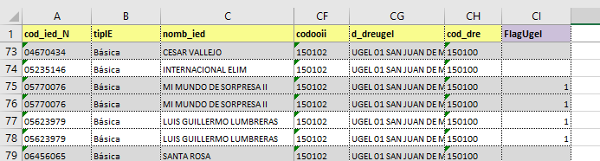

- Se debe recalcar que el listado no cuenta con valor oficial definitivo y solo constituye una herramienta referencial de apoyo en el proceso de identificación de las IIEE. Por tanto, este listado deberá ser revisado y contrastado por el equipo de implementación del RIE en atención a la realidad de cada uno de los servicios educativos de su jurisdicción.

- Plan de implementación del RIE

- El plan de implementación tiene como objetivo programar las actividades del Equipo RIE para garantizar la identificación de IIEE en la IGED. Para la formulación de este plan se tendrá como insumo inicial los listados de identificación preliminar de IIEE enviado por la UE.

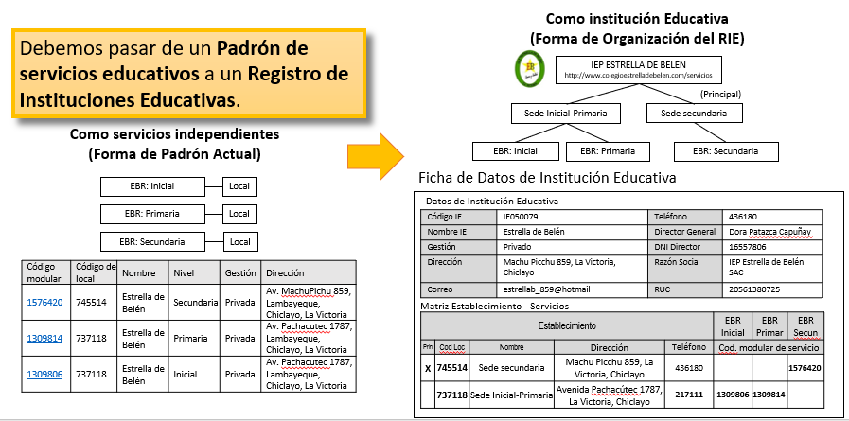

- Se recomienda que el plan tenga la siguiente estructura (detalle en el Anexo 1):
1. Datos generales
2. Finalidad
3. Marco legal
4. Vinculación a Objetivos estratégico de la UGEL o GRE/DRE (opcional)
5. Personal que conforma el Equipo RIE
6. Objetivo, metas y actividades
7. Actividad POI de la UGEL/DRE/GRE
8. Cantidad de instituciones educativas proyectadas
9. Metas mensuales proyectadas para el 2018

- Después de revisar la información enviada por la UE deberán llenar la información solicitada en el ítem 8 del plan:
Nivel | Cantidad Total de: |  | Cantidad de IIEE que se proyecta visitar:
Nivel | IIEE proyectadas | Códigos modulares | IIEE proyectadas | Códigos modulares
Educación Básica
Educación Técnica-productiva
Educación Superior

Por ejemplo: De la revisión de la información remitida por la UE que realizó el equipo RIE de la UGEL Abecede cuenta con 570 códigos modulares de los cuales se proyecta 500 instituciones educativas que funcionan en su jurisdicción, esta proyección corresponde a la evaluación del equipo de implementación del RIE a partir de la revisión del listado de identificación preliminar enviado por el Minedu. De este número, 20 son CETPRO. Asimismo, el equipo de implementación de la UGEL identifica que hay 50 instituciones educativas cuyos locales educativos deberían ser visitados, de estas últimas, 10 son CETPRO. Su cuadro será como sigue:

Nivel | Cantidad Total de: |  | Cantidad de IIEE que se proyecta visitar:
Nivel | IIEE proyectadas | Códigos modulares | IIEE proyectadas | Códigos modulares
Educación Básica | 480 | 550 | 40 | 75
Educación Técnica-productiva | 20 | 20 | 10 | 10
Educación Superior
TOTAL: | 500 | 570 | 50 | 85

- Luego programar las metas mensuales de las actividades del Equipo RIE para el 2018. Si quedarán metas pendientes, deberá colocarse seguido el cuadro de programación preliminar para el 2019.

Indicadores de proceso | Meta Anual | E | F | M | A | M | J | J | A | S | O | N | D
1. Número de sesiones que tendrá el equipo RIE.
2. Número de visitas a locales escolares de IIEE
3. Número de informes de identificación enviados a la DRE/GRE
4. Número de IIEE identificadas por nivel en los informes remitidos a la DRE/GRE

Siguiendo con el ejemplo:
El equipo RIE de la “UGEL Abecede” proyecta sacar seis informes en el año con un total de 300 instituciones educativas identificadas. Para ello, el equipo RIE se reunirá 36 veces en el año y visitará 28 IIEE. Por último, programan identificar 10 CETPRO. Por lo tanto, su cuadro será el siguiente:
Indicadores de proceso | Meta Anual | E | F | M | A | M | J | J | A | S | O | N | D
1. Número de sesiones que tendrá el equipo RIE. | 36 | 3 | 3 | 3 | 3 | 3 | 3 | 3 | 3 | 3 | 3 | 3 | 3
2. Número de visitas a locales escolares de IIEE (*) | 28 |  |  |  | 3 | 3 | 3 | 3 | 3 | 6 | 3 | 3 | 1
3. Número de informes de identificación enviados a la DRE/GRE | 6 |  | 1 |  | 1 |  | 1 |  | 1 |  | 1 |  | 1
4.1 Número de IIEE identificadas por educación básica | 300 |  | 20 |  | 30 |  | 50 |  | 60 |  | 60 |  | 80
4.2 Número de IIEE identificadas por educación técnico-productiva | 10 |  |  |  | 2 |  | 2 |  | 2 |  | 2 |  | 2
(*) En este caso, se asume una visita a los locales educativos de la IIEE. De requerirse, se puede programar más de una visita.

Como no se ha podido completar la totalidad de instituciones educativas en el 2018, se proyecta el 2019:

Indicadores de proceso | Meta Anual | E | F | M | A | M | J | J | A | S | O | N | D
1. Número de sesiones que tendrá el equipo RIE. | 36 | 3 | 3 | 3 | 3 | 3 | 3 | 3 | 3 | 3 | 3 | 3 | 3
2. Número de visitas a locales escolares de IIEE (*) | 22 |  |  |  | 3 | 3 | 3 | 3 | 3 | 3 | 1 | 2 | 1
3. Número de informes de identificación enviados a la DRE/GRE | 6 |  | 1 |  | 1 |  | 1 |  | 1 |  | 1 |  | 1
4.1 Número de IIEE identificadas por educación básica | 180 |  | 20 |  | 60 |  | 30 |  | 30 |  | 30 |  | 10
4.2 Número de IIEE identificadas por educación técnico-productiva | 10 |  |  |  | 2 |  | 2 |  | 2 |  | 2 |  | 2
(*) En este caso, se asume una visita a los locales educativos de la IIEE. De requerirse, se puede programar más de una visita.

- También, se les recomienda que incluyan las actividades de identificación de IIEE que programe el equipo RIE en el Plan Operativo Institucional o Anual de la IGED.

- Se recomienda al Equipo RIE elaborar un listado preliminar de instituciones educativas que sirva para agendar la revisión de los casos en cada sesión. Esta lista preliminar no tendrá ningún valor oficial, y también podrá servir de referencia al Equipo RIE para programar sus metas mensuales y evaluar su avance.

Finalmente, la presente Guía para elaborar el Plan de Implementación del RIE tiene valor informativo como instrumento para organizar y planificar la labor de los integrantes del Equipo y ante cualquier situación sobre el contenido y aplicación de la misma se recomienda consultar con la Unidad de Estadística al correo electrónico registros01@minedu.gob.pe.
Anexo 1
FORMATO DE PLAN DE IMPLEMENTACIÓN DEL RIE

- Datos generales
(Colocar la información general de la entidad, el área y la persona responsable del plan)

Nombre la IGED:
Titular de la IGED:
Instancia superior (GRE/DRE)
Departamento:
Provincia:
Dirección:
Responsable del Equipo de implementación RIE:
Fecha de formulación del plan:
Período del plan: | 2018

- Finalidad
(Colocar el resultado final que tiene la ejecución de esta actividad, a lo que se contribuirá)

Este trabajo permitirá contar con información estandarizada y organizada de las instituciones educativas de educación básica, superior y técnico-productiva.

- Marco legal
(Marco normativo nacional y regional que sustenta la actividad. Se podrá colocar otros adicionales)

- Ley N°28044, Ley General de Educación, su reglamento, y sus modificatorias.
- Ley N°27867, Ley Orgánica de Gobiernos Regionales
- Ley N°26549, Ley de los Centros Educativos Privados, su reglamento, y sus modificatorias
- Ley N°30512, Ley de Institutos y Escuelas de Educación Superior y de la Carrera Pública de sus Docentes, y su reglamento.
- Ley Nº27444, Ley del Procedimiento Administrativo General, su reglamento, y sus modificatorias.
- Ley N°27867, Ley Orgánica de Gobiernos Regionales.
- Decreto Legislativo N°882, Ley de Promoción de la Inversión en la Educación, y sus modificatorias.
- Decreto Supremo N°003-2013-JUS, Reglamento de la Ley de Protección de Datos Personales.
- RM 0309-2011-ED Norma “Creación de Centro de Educación Técnico-Productivo Público”.
- RM 510-2017-MINEDU, Norma Técnica que regula la creación de instituciones educativas de educación básica y otros actos de administración interna que organizan su funcionamiento.
- RSG N°096-2017-MINEDU, Norma que crea y regula el funcionamiento del Registro de Instituciones Educativas (RIE).
- RSG N°322-2017-MINEDU, Norma técnica “Condiciones Básicas de Calidad para el Procedimiento de Licenciamiento de los Institutos de Educación Superior”

- Vinculación a Objetivos estratégico de la UGEL (opcional)
(Colocar el objetivo estratégico del Plan Estratégico institucional (PEI) y/o Proyecto Educativo Local de la UGEL con el cual se articula esta actividad)

- Personal que conforma el Equipo RIE
(Colocar los nombres de las personas que conforman el Equipo RIE)

No | Nombres y apellidos | Cargo | Área | Teléfono | Correo electrónico
1
2
3
4
5
6

- Objetivos, meta y actividades
(Colocar el objetivo de esta acción, las metas y actividades identificadas por el equipo de la DRE/GRE. Lo que se presenta se coloca a manera de ejemplo)

Objetivo
Garantizar la adecuada identificación de las IIEE de su jurisdicción.

Meta al 2018
NN% del total de IIEE existentes de educación básica y técnico-productiva inscritas en el RIE.

Indicadores:
Indicador 1.1 (Educación Básica - EB)
Porcentaje de servicios educativos (códigos modulares) de EB en IIEE inscritas en el RIE con respecto al total
Método cálculo:
Número de servicios educativos de EB en IIEE (creadas o autorizadas hasta el 09.09.17) inscritas en el RIE
Número total de servicios educativos de EB autorizados hasta 09.09.17

Indicador 1.2 (Educación Técnico-productiva - ETP)
Porcentaje de servicios educativos (códigos modulares) de ETP en IIEE inscritas en el RIE con respecto al total
Método cálculo:
Número de servicios educativos de ETP en IIEE (creadas o autorizadas hasta el 09.09.17) inscritas en el RIE
Número total de servicios educativos de ETP autorizados hasta 09.09.17

Indicador 1.3 (Educación Superior - ES)
Porcentaje de servicios educativos (códigos modulares) de ES de educación superior existentes en el RIE con respecto al total
Método cálculo:
Número de servicios educativos de ES en IIEE (creadas o autorizadas hasta el 09.09.17) inscritas en el RIE
Número total de servicios educativos de ES autorizados hasta 09.09.17

Actividades
- Elaborar el Plan de implementación
Identificar a partir de la información remitida por la UE las IIEE que requerirán ser visitadas. Indicar el personal que realizará las visitas, los plazos, tiempos y metas de la actividad.
- Realizar reuniones periódicas del Equipo RIE para identificar IIEE
Sostener reuniones entre los miembros del Equipo RIE para analizar y evaluar cada uno de los casos de permitan la identificación de IIEE. Asimismo, acordar las acciones que estimen pertinentes para cumplir con su objetivo.
- Acopiar información y documentos que permitan la adecuada identificación de IIEE
Hacer seguimiento a las solicitudes de información y documentación al interno de la UGEL y a otras instancias de gestión que permitan una adecuada identificación de IIEE.
- Realizar las visitas a las IIEE
En caso de ser necesario, se realizarán visitas a las locales educativos de las IIEE para verificar la información documental u obtener información adicional.
- Elaborar los informes de identificación de IIEE o las consultas en los casos donde no se pueda concluir con la identificación
El Equipo RIE presentará su informe de identificación de IIEE para la aprobación del director de la IGED. Dicho informe debe contener la información de las IIEE y todos los actuados para concluir con su identificación. Se recomienda que la programación de envío de informes no supere los dos meses.

- Actividad POI de la UGEL/DRE/GRE
(Colocar la actividad/tarea del Plan Operativo a la cual está vinculada esta acción)

- Cantidad Total de instituciones educativas proyectadas
(Concluida la revisión del listado enviado se debe colocar el resumen de las IIEE identificadas preliminarmente y de las IIEE que se hubieran programado visitas)

Nivel | Cantidad Total de: |  | Cantidad de IIEE que se proyecta visitar:
Nivel | IIEE proyectadas | Códigos modulares asociados | IIEE proyectadas | Códigos modulares asociados
Educación Básica
Educación Técnica-productiva
Educación Superior
La evaluación de avance del plan se realizará sobre la información reportada

- Metas mensuales proyectadas para el 2018
(Colocar la programación de las actividades por cada mes, indicando el mes en que se logrará la meta. En caso no se programe la revisión de todos los casos para culminar la identificación de IIEE en el 2018, deberá adjuntarse un cuadro preliminar de metas para el año 2019)

Indicadores de proceso | Meta Anual | E | F | M | A | M | J | J | A | S | O | N | D
1. Número de sesiones que tendrá el equipo RIE.
2. Número de visitas a locales escolares de IIEE
3. Número de informes de identificación enviados a la DRE/GRE (*)
4. Número de IIEE identificadas en los informes remitidos a la DRE/GRE
(*) Se recomienda que el tiempo de emisión entre informes no supere los dos meses.

Anexo 2
DICCIONARIO DE DATOS
Campo | Descripción
cod_ied_N | Código temporal de Institución Educativa
tipIE | Etapa de Institución Educativa (Básica, Superior) y forma de atención CETPRO
nomb_ied | Nombre de la Institución Educativa
gestion | Código del tipo de Gestión (Pública de Gestión directa, Pública de Gestión Privada, Privada)
d_gestion | Tipo de Gestión (Pública de Gestión directa, Pública de Gestión Privada, Privada)
direccion | Dirección del local de la Institución Educativa
paginaweb | Página web de la Institución Educativa
correo | Correo electrónico de la Institución Educativa
telefono | Teléfono de la Institución Educativa
apaterno | Apellido Paterno del Director
amaterno | Apellido Materno del Director
nombres | Nombres del Director
nrodocu | Número de Documento de Identidad del Director
tipodocu | Código del tipo de documento de identidad (DNI o Carnet de extranjería)
d_tipodocu | Descripción del tipo de documento de identidad (DNI o Carnet de extranjería)
dcorreo | Correo electrónico del director
dtelefono | Teléfono del director
rzsocial | Razón Social del propietario de la Institución Educativa
nroruc | Número de RUC del propietario de la Institución Educativa
nrodoc | Número de Documento de Identidad del Propietario
tipodoc | Código del tipo de documento de identidad (DNI o Carnet de extranjería)
tipolocal | Código del tipo de local (Presencial)
codlocal | Código de Local
nomestab | Nombre del Establecimiento
direccio_a | Dirección del Establecimiento Educativo (Local o sede)
telefono_a | Teléfono del Establecimiento Educativo (Local o sede)
sumenerg | Número de suministro eléctrico
provsumi | Proveedor de energía eléctrica
cmod_ini | Código Modular de la modalidad Regular nivel inicial
ges_dep_ini | Dependencia según Gestión (Sector Educación, Otro Sector o FFAA, Municipalidad, Convenio, entre otros)
cmod_ini1 | Cuenta con Ciclo I
cmod_ini2 | Cuenta con Ciclo II
cmod_pri | Código Modular de la modalidad Regular nivel primaria
ges_dep_pri | Dependencia según Gestión (Sector Educación, Otro Sector o FFAA, Municipalidad, Convenio, entre otros)
cmod_pri1 | 1° grado de primaria
cmod_pri2 | 2° grado de primaria
cmod_pri3 | 3° grado de primaria
cmod_pri4 | 4° grado de primaria
cmod_pri5 | 5° grado de primaria
cmod_pri6 | 6° grado de primaria
cmod_sec | Código Modular de la modalidad Regular nivel secundaria
ges_dep_sec | Dependencia según Gestión (Sector Educación, Otro Sector o FFAA, Municipalidad, Convenio, entre otros)
cmod_sec1 | 1° grado de secundaria
cmod_sec2 | 2° grado de secundaria
cmod_sec3 | 3° grado de secundaria
cmod_sec4 | 4° grado de secundaria
cmod_sec5 | 5° grado de secundaria
cmod_ebai | Código Modular de la modalidad Alternativa nivel inicial e intermedio
ges_dep_ebai | Dependencia según Gestión (Sector Educación, Otro Sector o FFAA, Municipalidad, Convenio, entre otros)
cmod_ebai1 | 1° grado inicial
cmod_ebai2 | 2° grado inicial
cmod_ebai3 | 1° grado intermedio
cmod_ebai4 | 2° grado intermedio
cmod_ebai5 | 3° grado intermedio
cmod_ebaa | Código Modular de la modalidad Alternativa nivel avanzado
ges_dep_ebaa | Dependencia según Gestión (Sector Educación, Otro Sector o FFAA, Municipalidad, Convenio, entre otros)
cmod_ebaa1 | 1° grado avanzado
cmod_ebaa2 | 2° grado avanzado
cmod_ebaa3 | 3° grado avanzado
cmod_ebaa4 | 4° grado avanzado
cmod_ebei | Código Modular de la modalidad Especial nivel inicial
ges_dep_ebei | Dependencia según Gestión (Sector Educación, Otro Sector o FFAA, Municipalidad, Convenio, entre otros)
cmod_ebep | Código Modular de la modalidad Especial nivel primaria
ges_dep_ebep | Dependencia según Gestión (Sector Educación, Otro Sector o FFAA, Municipalidad, Convenio, entre otros)
cmod_etp | Código Modular de la forma de atención Técnico Productiva
ges_dep_etp | Dependencia según Gestión (Sector Educación, Otro Sector o FFAA, Municipalidad, Convenio, entre otros)
cmod_etp1 | Cuenta con Ciclo Básico
cmod_etp2 | Cuenta con Ciclo Medio
cmod_ist | Código Modular del Instituto Superior Tecnológico
ges_dep_ist | Dependencia según Gestión (Sector Educación, Otro Sector o FFAA, Municipalidad, Convenio, entre otros)
cmod_isp | Código Modular del Instituto Superior Pedagógico
ges_dep_isp | Dependencia según Gestión (Sector Educación, Otro Sector o FFAA, Municipalidad, Convenio, entre otros)
cmod_esfa | Código Modular del Instituto Superior Formación Artística
ges_dep_esfa | Dependencia según Gestión (Sector Educación, Otro Sector o FFAA, Municipalidad, Convenio, entre otros)
area_sig | Código del Tipo de área censal Urbano / Rural (500 habitantes según INEI)
d_area_sig | Descripción del Tipo de área censal Urbano / Rural (500 habitantes según INEI)
codgeo | Código de Ubicación Geográfica
d_dpto | Departamento
d_prov | Provincia
d_dist | Distrito
codccpp | Código de Centro Poblado de la Unidad de Estadística
cen_pob | Nombre de Centro Poblado
d_region | nombre de la Dirección Regional de Educación
codooii | Código de DRE/UGEL
d_dreugel | Nombre de la Unidad de Gestión Educativa Local
cod_dre | Código de DRE
FlagUgel | Indicador de la Unidad de Estadística que recomienda analizar con detenimiento el caso

Total calculado a partir de listado de identificación preliminar de instituciones educativas remitido por la UE - Minedu
Fecha de entrada en vigor de la RSG-096-2017-MIINEDU.

